海淀区高三年级第二学期期中练习
理科综合能力测试
生 物
2015.4
第一部分（选择题 共30分）
1.大肠杆菌和酵母菌细胞中都存在的生命活动是
A.线粒体内膜上O₂和[H]结合生成水
B.mRNA通过核孔从细胞核进入细胞质
C.以亲代DNA为模板合成子代DNA
D.纺锤丝牵引染色体移向细胞两极
2.下列关于人在夏季进行快走、慢跑等有氧运动时，机体不会发生的是
A.产生大量乳酸，血浆pH明显降低
B.抗利尿激素分泌增加，尿液生成减少
C.通过神经调节，增加汗腺分泌活动
D.胰高血糖素分泌增加，维持血糖稳定
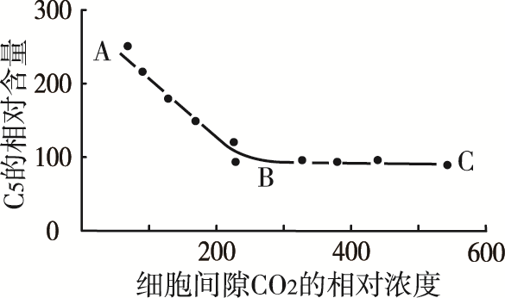
3. RuBP羧化酶催化C₅与CO₂结合生成C₃。将某种植物叶片置于适宜的光照和温度条件下，测定不同的细胞间隙CO₂浓度下叶肉细胞中C₅的含量，得到右图所示的结果。据图作出的推测不合理是
A. A→B，叶肉细胞吸收CO₂速率增加
B. B→C，叶片的光合速率等于呼吸速率
C. A→B，暗（碳）反应消耗ATP的速率增加
D. B→C，RuBP羧化酶量限制了光合速率
4.传粉榕小蜂进入榕树的榕果内产卵繁殖并专一性地帮助传粉，非传粉榕小蜂也将卵产在榕果内但不帮助传粉，它们的产卵时间存在分化。若非传粉榕小蜂先进入榕果产卵，该榕果常常会脱落；若非传粉榕小蜂在传粉榕小蜂之后或同期进入榕果产卵，榕果会分泌特殊代谢物，导致这两种榕小蜂幼体的发育均受到影响。下列相关叙述不正确的是
A.榕树和传粉榕小蜂互利共生系统是协同进化的结果
B.传粉榕小蜂与非传粉榕小蜂的数量均会周期性波动
C.榕果的脱落可有效地限制非传粉榕小蜂的种群密度
D.传粉榕小蜂与非传粉榕小蜂竞争会导致该系统崩溃
5.下列实验准备工作中合理的是
A.为了倒平板将已凝固的固体培养基加热熔化
B.为了恢复干酵母的活力将其用沸水处理
C.为观察植物有丝分裂准备洋葱鳞片叶
D.为双缩脲试剂鉴定蛋白质的实验准备沸水浴

第二部分（非选择题 共50分）
29.（16分）
为研究油菜素内酯（BR）在植物向性生长中对生长素（IAA）的作用，科研人员以拟南芥为材料进行了如下实验。
（1）BR作为植物激素，与IAA共同________植物的生长发育。
（2）科研人员在黑暗条件下用野生型和BR合成缺陷突变体拟南芥幼苗进行实验，三组幼苗均水平放置，其中一组野生型幼苗施加外源BR，另外两组不施加，测定0~14 h内三组幼苗胚轴和主根的弯曲度，结果如下图所示。
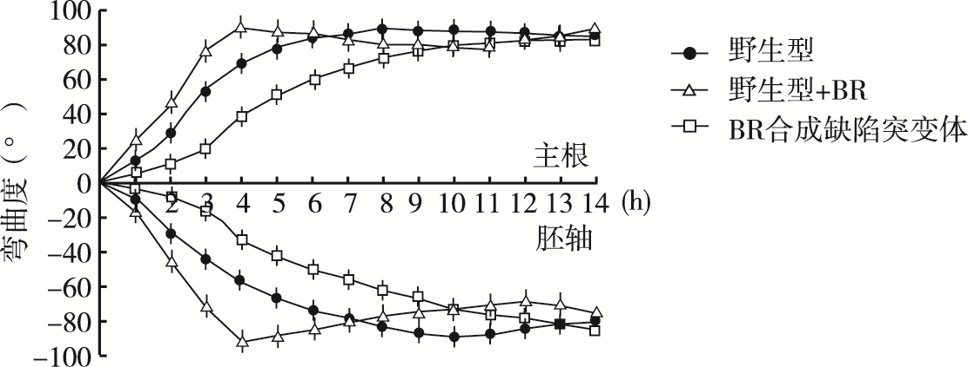

①上述实验均在黑暗条件下进行，目的是避免光照对________的影响。
②由实验结果可知，主根和胚轴弯曲的方向________。施加外源BR的野生型幼苗的胚轴、主根在________h时就可达到最大弯曲度，BR合成缺陷突变体的最大弯曲度形成的时间较其他两组________，说明________。
（3）IAA可引起G酶基因表达，G酶可催化无色底物生成蓝色产物。科研人员将转入G酶基因的野生型和BR合成缺陷突变体植株主根用含有无色底物的溶液浸泡一段时间后，观察到，野生型植株主根的蓝色产物分布于分生区和伸长区，而BR合成缺陷突变体植株主根的蓝色产物仅分布于________，说明BR影响IAA的分布，推测BR能够促进IAA的________。由于重力引起水平放置的幼苗主根中近地侧和远地侧IAA浓度不同，________侧细胞伸长较快，根向地生长。
（4）为验证上述推测，可进一步检测并比较野生型和BR合成缺陷突变体植株主根细胞中________（填“IAA合成基因”或“IAA极性运输载体基因”）的表达量，若检测结果是野生型植株主根细胞中该基因表达量________BR合成缺陷突变体，则支持上述推测。
30.（18分）
为研究水稻D基因的功能，研究者将T-DNA插入到D基因中，致使该基因失活，失活后的基因记为d。现以野生植株和突变植株作为亲本进行杂交实验，统计母本植株的结实率，结果如下表所示。
杂交编号 | 亲本组合 | 结实数/授粉的小花数 | 结实率
① | ♀DD×♂dd | 16/158 | 10％
② | ♀dd×♂DD | 77/154 | 50％
③ | ♀DD×♂DD | 71/141 | 50％
（1）表中数据表明，D基因失活使________配子育性降低。为确定配子育性降低是由于D基因失活造成的，可将________作为目的基因，与载体连接后，导入到________（填“野生”或“突变”）植株的幼芽经过________形成的愈伤组织中，最后观察转基因水稻配子育性是否得到恢复。
（2）用________观察并比较野生植株和突变植株的配子形成，发现D基因失活不影响二者的________分裂。
（3）进一步研究表明，配子育性降低是因为D基因失活直接导致配子本身受精能力下降。若让杂交①的F₁给杂交②的F₁授粉，预期结实率为________，所获得的F₂植株的基因型及比例为________。
（4）为验证F₂植株基因型及比例，研究者根据D基因、T-DNA的序列，设计了3种引物，如下图所示：
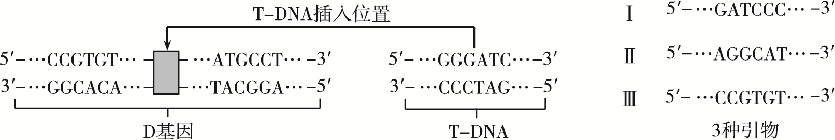

随机选取F₂植株若干，提取各植株的总DNA，分别用引物“Ⅰ+Ⅲ”组合及“Ⅱ+Ⅲ”组合进行PCR，检测是否扩增（完整的T-DNA过大，不能完成PCR）。若________，则相应植株的基因型为Dd；同理可判断其他基因型，进而统计各基因型比例。
（5）研究表明D基因表达产物（D蛋白）含有WD40（氨基酸序列），而通常含有WD40的蛋白都定位在细胞核内。为探究D蛋白是否为核蛋白，研究者将D基因与黄色荧光蛋白基因融合；同时将已知的核蛋白基因与蓝色荧光蛋白基因融合。再将两种融合基因导入植物原生质体表达系统，如果________，则表明D蛋白是核蛋白。
31.（16分）
科研人员以酵母菌为受体细胞，通过转基因技术研究水稻某种病毒的蛋白P与水稻蛋白的相互作用。
（1）实验所用的缺陷型酵母菌不能合成组氨酸、色氨酸和亮氨酸，培养时在培养基中需添加上述氨基酸，为酵母菌细胞内________上合成________提供原料。
（2）将蛋白P基因与质粒K（具有色氨酸合成基因及BD蛋白合成基因）连接，构建重组质粒K。将重组质粒K导入缺陷型酵母菌，用不含________的培养基筛选转化的酵母菌获得菌落，从这些菌落中可筛选得到基因成功________BD-P蛋白的酵母菌A。
（3）为研究蛋白P能够和哪些水稻蛋白发生相互作用，科研人员提取水稻细胞的mRNA，在________酶作用下获得cDNA，再与质粒T（具有亮氨酸合成基因及AD蛋白合成基因）连接形成重组质粒T，构建水稻cDNA文库。
（4）在酵母菌细胞内，组氨酸合成基因的转录受到调控，如下图所示。若被测的水稻蛋白能与病毒蛋白P发生相互作用，BD、AD两个蛋白充分接近时，_________才能催化组氨酸合成基因转录。
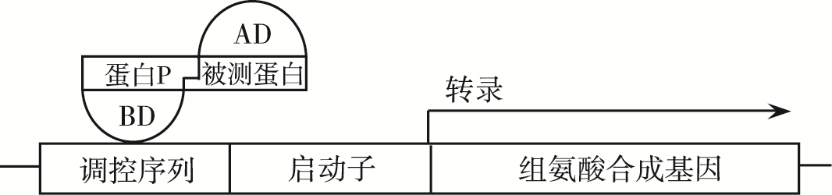

（5）将酵母菌A分别接种到不含组氨酸和不含亮氨酸的培养基中，以确定转入重组质粒K后酵母菌A________。取水稻cDNA文库的多个重组质粒T分别转化到酵母菌A中，将转化产物接种在不含________的培养基中培养，获得了分散的多个单菌落。经检测这些酵母菌中含有4种水稻蛋白，表明这4种水稻蛋白能够________。
（6）研究发现，这4种水稻蛋白都是水稻不同代谢过程中的关键酶，推测该病毒引起水稻出现各种病症的原因之一可能是______。

